SISTEMA DE GESTIÓN Y DESEMPEÑO –SGD-

MUNICIPIO DE GIRARDOTA

MANUAL PARA LA GESTIÓN DE CALIDAD
ARTICULADO AL MIPG

TABLA DE CONTENIDO

0. PRESENTACION DE LA ADMINISTRACIÓN MUNICIPAL DE GIRARDOTA.5
0.1. Información General 5
0.1.1. Localización 5
0.1.2. División Política – Administrativa 6
0.1.3. Datos generales de la Administración Municipal 7
0.2. Principios Orientadores 7
0.3. Misión 8
0.4. Visión 8
0.5. Objetivo 8
1. OBJETIVO Y CAMPO DE APLICACIÓN. 9
1.1. Objetivo 9
1.2. Campo de Aplicación 9
2. REFERENCIAS NORMATIVA 9
3. TERMINOS Y DEFINICIONES 9
4. CONTEXTO DE LA ORGANIZACIÓN 9
4.1. Compresión de la organización y su contexto 9
4.2. Compresión de las necesidades y expectativas de las partes interesadas 10
4.3. Determinación del Alcance SGC. 10
4.3.1. Alcance del SGC certificado por ICONTEC. 10
4.3.2. Alcance relacionado con las sedes 11
4.3.3. Alcance relacionado con los procesos 11
5. LIDERAZGO 12
5.1. Liderazgo y Compromiso 12
5.1.1. Generalidades 12
5.1.2. Enfoque al cliente 13
5.2. Política de calidad 13
5.3. Roles, responsabilidades y autoridades en la organización 14
6. PLANIFICACIÓN 15
6.1. Acciones para abordar riesgos y oportunidades 15
6.2. Objetivos estratégicos 16
6.3. Planificación de los cambios 19
7. APOYO 19
7.1. Recursos 19
7.1.1. Generalidades 19
7.1.2. Personas 20
7.1.3. Infraestructura 20
7.1.4. Ambiente para la operación de los procesos 20
7.1.5. Recursos de seguimiento y medición 20
7.1.6. Conocimientos de la Organización 20
7.2. Competencias 21
7.3. Toma de conciencia 21
7.4. Comunicación 21
7.5. Información documentada. 21
8. OPERACIÓN 22
8.1. Planificación y control operacional 22
8.2. Requisitos para productos y servicios. 22
8.2.1. Comunicación con el cliente 22
8.2.2. Determinación y revisión de los requisitos para los productos y servicios. 23
8.2.3. Cambios para los productos y servicios. 23
8.3. Diseño y desarrollo de los productos y servicios 23
8.4. Control de los procesos, productos y servicios suministrados externamente.23
8.4.1. Generalidades 23
8.4.2. Tipo y alcance de control 23
8.5. Producción y provisión del servicio 24
8.5.1. Control de la producción y de la provisión del servicio 24
8.5.2. Identificación y trazabilidad 24
8.5.3. Propiedad perteneciente a los clientes o proveedores externos 25
8.5.4. Preservación 25
8.5.5. Actividades posteriores a la entrega 25
8.5.6. Control de cambios. 25
8.6. Liberación de los productos y servicios. 25
8.7. Control de las salidas no conformes 26
9. EVALUACIÓN DEL DESEMPEÑO 26
9.1. Seguimiento, medición, análisis y evaluación 26
9.1.1. Generalidades 26
9.1.2. Satisfacción del cliente 26
9.1.3. Análisis y evaluación 26
9.2. Auditoría Interna 27
9.3. Revisión por la dirección 27
10. MEJORA 28
10.1. Generalidades 28
10.2. No conformidad y acción correctiva 28
10.3. Mejora Continua 29

LISTA DE ILUSTRACIONES

Ilustración 1. Localización Municipio Girardota. 6
Ilustración 2. División política del municipio de Girardota. 7
Ilustración 3. Mapa de procesos Alcaldía de Girardota 2020-2023. 12
Ilustración 4. Estructura estratégica Alcaldía de Girardota 2020-2023. 16

LISTA DE TABLAS

Tabla 1. Grupos de Valor y Dimensiones 10

Anexos
MATRIZ DE ACTORES, DOFA Y PESTEL

- PRESENTACION DE LA ADMINISTRACIÓN MUNICIPAL DE GIRARDOTA

La Administración Municipal de Girardota, se encuentra certificada bajo la Norma NTC-ISO 9001:2015, la cual tienen como propósito, satisfacer las necesidades y expectativas de las partes interesadas con el mejoramiento continuo del Sistema de Gestión de la Calidad, a través del diseño, planeación, implementación y evaluación de los procesos.

Esta labor se lleva a cabo gracias al compromiso y trabajo de los Líderes y Gestores de procesos y todo el personal humano de la Administración Municipal quienes han participado de manera activa en jornadas de sensibilización, capacitación y documentación, como actividades fundamentales para el Sistema de Gestión del municipio.

Los beneficios que se logran por medio del Sistema de Gestión de la Calidad son los siguientes: Mejorar la percepción en la prestación del servicio para las partes interesadas; estandarizar los procesos; medir la eficacia de las acciones desarrolladas por la Administración Municipal; fortalecer la percepción de transparencia de la Administración Municipal al precisar los mecanismos de participación y consulta ciudadana.

El presente documento se encuentra orientado con el Plan de Desarrollo Territorial 2020-2023 (PDT) y la información disponible frente el Sistema de Gestión y Desempeño, teniendo en cuenta que el Sistema de Gestión y Desempeño, es la consolidación e implementación del Modelo Integrado de Planeación y Gestión MIPG, el Sistema de Gestión de la Calidad SGC, el Sistema de Control Interno SCI.

  - Información General

    - Localización

El Municipio de Girardota se encuentra ubicado al occidente del Departamento de Antioquia y al norte del Área Metropolitana del Valle de Aburrá a una distancia de Medellín de 26 kilómetros, lo que se traduce a 30 minutos aproximadamente; con coordenadas geográficas 06º22’32” latitud Norte y una longitud Este 75º27’08”. Limita por el norte con el Municipio de Barbosa; por el oriente con los Municipios de Guarne y San Vicente Ferrer; por el occidente con los Municipios de San Pedro y Don Matías y por el sur con el Municipio de Copacabana.

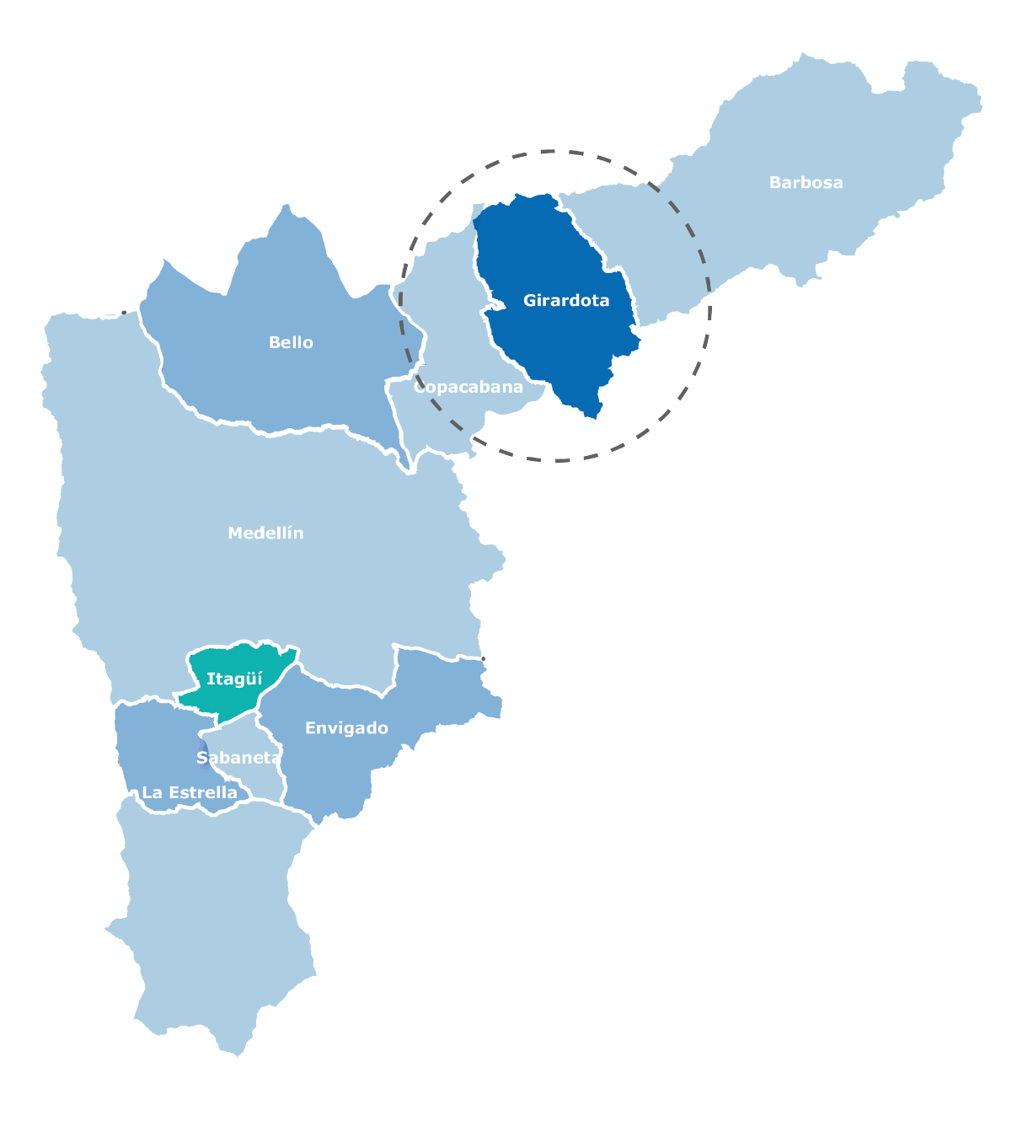
Ilustración 1. Localización Municipio Girardota.
    - División Política – Administrativa

El Municipio de Girardota tiene una extensión territorial de 82% kilómetros cuadros, la extensión urbana corresponde el 3% y la zona rural al 79%.

En la zona urbana cuenta con los siguientes barrios: La Ceiba, Centro, El Llano, El Paraíso, El Salado, La Ferrería, La Florida, Girardota La Nueva, Barrió Guaduales, Barrio Guayacanes, Barrio Juan XXIII, Barrio Montecarlo, Barrio Naranjal, Nuevo Horizonte, Santa Ana, San José, Aurelio Mejía. Es de anotar que, aunque los barrios son 17 por Acuerdo Municipal, falta inventariar Palmas del llano, el cual fue fundado en 1997.

La zona rural cuenta con 25 veredas: El Barro, El Palmar, El Socorro, El Yarumo, Jamundí, La Mata, Las Cuchillas Arriba, Mercedes Abrego, Portachuelo, San Andrés, San Diego, San Esteban, El Cano, El Paraíso, El Totumo, Encenillos, Juan Cojo, La Calera, La Holanda, La Matica, La Meseta, La Palma, Loma de los Ochoa, Manga Arriba y Potrerito.

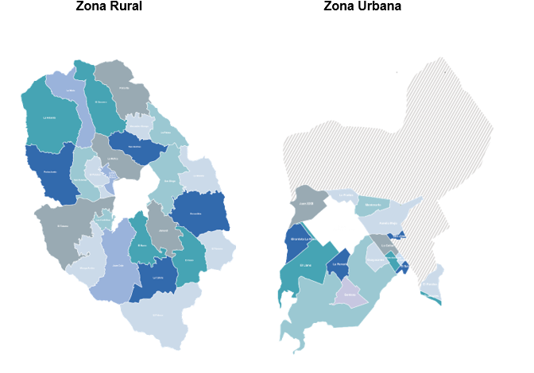
Ilustración 2. División política del municipio de Girardota.
    - Datos generales de la Administración Municipal

Nombre: Municipio de Girardota
NIT: 90.980.807-1
Dirección sede principal: Carrera 15 No. 6-35
Secretaría de Agricultura: Carrera 16 No 11-37
Secretaría de Transporte y Tránsito: Autopista Norte K 25
Entrada Girardota.
Secretaría de Educación: Carrera 14 No 7-39
Secretaría de Gobierno y Derechos Humanos: Carrera 16 No 6-24
Departamento: Antioquia
Municipio: Girardota
País: Colombia
PBX: (4) 3224299
Correo Electrónico: sistema.calidad@girardota.gov.co
Alcalde 2020-2023: Diego Armando Agudelo Torres
Página Web: http://www.girardota.gov.co/

  - Principios Orientadores

En el Plan de Desarrollo Territorial 2020-2023 se definen los principios orientadores, que son el sello del compromiso con la población, se fundamente en tres principios: transparencia, seguridad y equidad.

Transparencia: es el actuar de la administración municipal que le garantiza a la ciudadanía procesos pertinentes, a costos reales y en iguales condiciones de participación; soportados en información veraz, completa y de fácil acceso.

Seguridad: son las condiciones que debe propiciar la administración para que los ciudadanos puedan ejercer sus derechos y deberes sin ninguna clase de temor, garantizando la protección de los derechos humanos y la propiedad privada.

La seguridad se enmarca en el concepto de legalidad, que no es más que el respeto y cumplimiento de la ley, y las pautas de vida, que apalancan la coexistencia de una sociedad, la cual debe estar regida por la ley y no por la voluntad de las personas que habitan en ella.
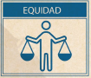
Equidad: es la distribución de los bienes, recursos y servicios del municipio de acuerdo con la condición socioeconómica de la población, de tal forma que se propicien condiciones que reduzcan las brechas entre las clases sociales con el fin de construir una sociedad más justa y solidaria.

Trabajaremos por un municipio participativo e incluyente, que amplía las oportunidades de las familias de la zona urbana y rural.

  - Misión

Diseñar y gestionar procesos que contribuyan al desarrollo social, cultural y económico mediante la implementación de políticas incluyentes y garantizando el acceso a los derechos fundamentales con una administración transparente, moderna y participativa.

  - Visión

En el año 2023 Girardota, será un municipio competitivo, con oportunidades, que con políticas de buen gobierno y un manejo eficiente de los recursos públicos, que propicia la participación ciudadana, la equidad, la protección del medio ambiente y el respeto por los derechos humanos de la población.

  - Objetivo

Brindar a los habitantes del municipio de Girardota una administración para la gente; planeada, responsable fiscalmente, respetuosa con el medio ambiente y que garantiza a los habitantes condiciones sociales y económicas que apalanquen el crecimiento del municipio.

- OBJETIVO Y CAMPO DE APLICACIÓN.

  - Objetivo

El presente manual tiene como propósito describir la forma como se establece, documenta, implementa, mantiene y mejora continuamente la gestión institucional de la Administración Municipal de Girardota, a través del Sistema de Gestión y Desempeño SGD.

  - Campo de Aplicación

El sistema de gestión de la Administración Municipal de Girardota, se somete anualmente a la revisión y certificación con relación a la norma NTC-ISO 9001:2015 SISTEMAS DE GESTIÓN DE LA CALIDAD. REQUISITOS, aplicada a cada una de los procesos:

- Procesos del planear o estratégicos.
- Procesos del hacer o misionales y de apoyo.
- Procesos del verificar o de seguimiento y evaluación.
- Procesos del actuar o del mejoramiento.

- REFERENCIAS NORMATIVA

NTC-ISO 9001:2015 Sistema de Gestión de la calidad. Requisitos.
NTC -ISO 9000:2015 Sistemas de Gestión de calidad. Fundamentos y vocabulario.

- TERMINOS Y DEFINICIONES

Para consultar los términos y definiciones del SGD de la Administración Municipal, véase la norma NTC-ISO 9000:2015. Sistema de Gestión de la Calidad. Fundamentos y vocabulario, y las descritas al interior de los respectivos documentos del SGD.

- CONTEXTO DE LA ORGANIZACIÓN

  - Compresión de la organización y su contexto

En el Plan de Desarrollo Territorial 2020-2023 Girardota, se encuentra identificado el contexto de la Administración Municipal en el Capítulo 1 y en el Capítulo 2, donde se define el diagnóstico general de la Alcaldía Municipal, las problemáticas del municipio, sus causas y sus efectos, para la priorización de las acciones que permitan llegar por medio de un ejercicio participativo, la definición de los programas y proyectos que apunten a la disminución de la brecha social existente.

Para mayor información véase el Plan de Desarrollo Territorial 2020-2023 a partir de la página 15.

  - Compresión de las necesidades y expectativas de las partes interesadas

La compresión de las necesidades y expectativas de los grupos de interés conocidos como Grupos de Valor, se encuentran definidos en el Plan de Desarrollo Territorial 2020-2023 Girardota y en el documento INDICADORES PDT ¡AHORASÍ! Girardota para todos, donde establece los programas y proyectos definidos para satisfacer las necesidades y expectativas de los grupos de valor, a continuación, se establecerán cuáles son los principales grupos de valor identificados en la Administración Municipal y en qué dimensión se encuentran establecidas a las actividades para dar cumplimiento a sus necesidades y expectativas identificadas:

Tabla 1. Grupos de Valor y Dimensiones
Grupo de Valor | Dimensión
Comunidad/Organizaciones de la Sociedad Civil | Social y Ambiental
Gobierno/Estado | Social, Institucional, Económica y Ambiental
Funcionarios/servidores públicos | Institucional y Económica
Contratistas | Institucional y Económica

Nota: La identificación de los grupos de valor, se realizó por medio de los resultados derivados del procesamiento de la información recolectada en los diferentes ejercicios de participación ciudadana y los informes detallados de las dependencias de la Administración Municipal.

No obstante se cuenta con una matriz de identificación de actores, partes interesadas, necesidades y expectativas, anexo a este manual.

  - Determinación del Alcance SGC.

    - Alcance del SGC certificado por ICONTEC.

Gestionar la prestación de servicios así como la vigilancia y control en el Municipio de Girardota, con base en la gestión de la calidad que permitan obtener un alto grado de satisfacción de los grupos de valor y grupos de interés.

No aplica el numeral 8.3 Diseño y desarrollo de productos y servicios. No aplica este requisito porque la Alcaldía Municipal está regulada por la Constitución Política de Colombia, leyes, decretos y demás normatividad aplicable a las Entidades Territoriales; no es su objeto desarrollar servicios por fuera del marco legal vigente.

    - Alcance relacionado con las sedes

Sede Principal: Alcaldía de Girardota
Sede de la secretaría de Educación y Cultura
Sede de la secretaría de Tránsito y Transporte
Sede de la secretaría de Agricultura, Desarrollo Rural y Medio Ambiente.
Sede de la secretaría de Gobierno y Derechos Humanos.

    - Alcance relacionado con los procesos y el organigrama

La Administración Municipal, establece, implementa, mantiene y mejora continuamente su SGI a través del mapa de procesos que se aplica en la estructura organizacional de la Alcaldía Municipal.

- ORGANIGRAMA

Ilustración 3. Organigrama Alcaldía de Girardota

MAPA DE PROCESOS

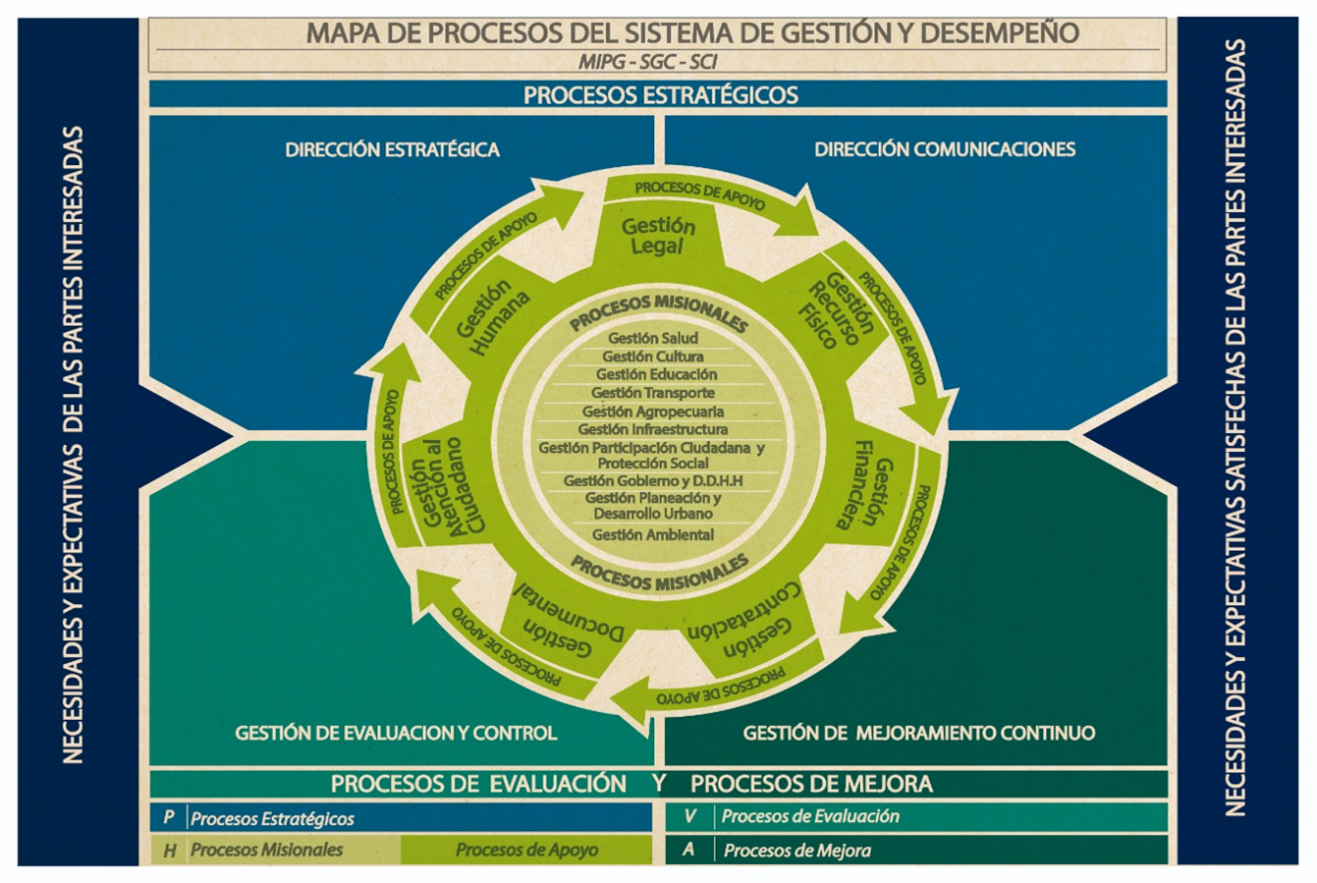
Ilustración 4. Mapa de procesos Alcaldía de Girardota 2020-2023.
Para conocer la recopilación, estandarización e interacción de la gestión por procesos ver las caracterizaciones de cada proceso.

- LIDERAZGO

  - Liderazgo y Compromiso

    - Generalidades

Establecer un modelo de gestión que sirva para mejorar la calidad de vida de los grupos de valor, es la máxima expresión de compromiso del alcalde de la Administración Municipal Girardota, como gran responsable de idear el modelo de gestión del SGD, ha establecido, principios, valores y métodos de gestión de cada uno los procesos en compañía del coordinador del SGC. Los líderes y gestores de los procesos, como miembros de la Alcaldía Girardota, expresan su compromiso con la implementación, mantenimiento y mejora continua del SGD y dan explícito respaldo a todo el personal a su cargo, actuando de forma consistente:

- Asumiendo la responsabilidad y obligación de rendir cuentas a través de la presentación de indicadores por proceso frente el cumplimiento del Plan de Desarrollo Territorial.
- Asegurando que la política del SGD es consistente con los objetivos estratégicos.
- Asegurando la integración de los requisitos del SGD y promoviendo el enfoque a procesos a través de las caracterizaciones y documentos aplicados para su gestión, incluyendo matrices de comunicación y la matriz riesgos.
- Asegurando a través Plan de Desarrollo Territorial, los recursos necesarios para el logro de los objetivos.
- Asegurando que a través de la revisión por la dirección se logre los resultados previstos para SGD.
- Comprometiendo, dirigiendo y apoyando a las personas para contribuir a la eficacia del SGD.
- Promoviendo la mejora continua desde el Plan de Desarrollo Territorial y el SGD.

    - Enfoque al cliente

Administración Municipal, asegura su compromiso de aumentar la satisfacción del cliente mediante la toma de acciones de mejora derivadas de:

- Encuesta Satisfacción.
- INDICADORES PDT ¡AHORASÍ! Define los programas y proyectos cara a la comunidad.
- La gestión del riesgo de los procesos misionales.
- Gestión PQRS.

  - Política de calidad

"En La Alcaldía Municipal de Girardota brindamos servicios públicos de calidad de manera incluyente y participativa con talento humano comprometido en la gestión de los procesos y su mejora continua y en atención al marco Constitucional Colombiano, para contribuir al desarrollo institucional, social, económico y ambiental que conlleven la satisfacción de los intereses de nuestra comunidad."

DIRECTRIZ | FACTOR CLAVE DE ÉXITO
Brindamos servicios públicos de calidad de manera incluyente y participativa | Asegurar la oportunidad de acceso a los diferentes servicios  Implementar los programas y proyectos establecidos desde el plan de desarrollo  Establecer espacios directos de comunicación con la comunidad para identificar sus necesidades.  Medir el desempeño de manera periódica y tomar decisiones oportunas con seguimientos a los indicadores de bienestar.
En atención al marco Constitucional Colombiano | Cumplir con las competencias y normas legales vigentes aplicables a la Entidad Territorial, mediante la ejecución del mandato legal de manera permanente.
Con talento humano comprometido | Atender las políticas de gestión estratégica del talento humano, transparencia e integridad.  Fortalecer prácticas de buen gobierno con planes de acción integrados a políticas de integridad, trasparencia y anticorrupción.
Compromiso con el mejoramiento continuo | Consolidar la gestión por procesos y sus mejoras con seguimientos periódicos a los indicadores de gestión.  Cumplir con los planes de mejoramiento.
Orientada a la satisfacción de los intereses de nuestra comunidad | Atender las necesidades y expectativas de la comunidad y los usuarios de los diferentes servicios de la Alcaldía  Disponer recursos para propiciar las condiciones necesarias para el desarrollo económico y social.  Medir el desempeño de manera periódica y tomar decisiones oportunas con seguimientos a los indicadores de producto.

  - Roles, responsabilidades y autoridades en la organización

La Administración Municipal, ha definido y asignado en todos los cargos de la organización, las autoridades, responsabilidades y competencias necesarias para cada uno de los funcionarios. Los roles, responsabilidades y autoridades en relación con el SGD, están definidos en la siguiente información documentada:

- Matriz RACI.
- Documento donde se encuentra identificados los Líderes y Gestores de los procesos de la Alcaldía Girardota.
- El Manual Especifico de Funciones y Competencias Laborales para los empleados de la Planta de personal del municipio de Girardota-Antioquia.

Los documentos se encuentran de manera electrónica en la información documentada del sistema de calidad.

- PLANIFICACIÓN

  - Acciones para abordar riesgos y oportunidades

En la Administración Municipal, la gestión de riesgos es concebida para facilitar cumplimiento del Plan de Desarrollo Territorial 2020-2023 y la toma de decisiones en el Consejo de Gobierno, teniendo en cuenta la interacción que existe entre la Alcaldía de Girardota en su contexto interno y externo, y el desarrollo de las actividades diarias.

La Alcaldía de Girardota, decidió clasificar los riesgos de la siguiente forma:

- Riesgo Estratégico: Se asocia con la forma en que se administra la Entidad, su manejo se enfoca a asuntos globales relacionados con la misión y el cumplimiento de los objetivos estratégicos, la clara definición de políticas,
- Riesgos de Imagen: Están relacionados con la percepción y la confianza por parte de la ciudadanía hacia la institución.
- Riesgos Operativos: Comprenden riesgos provenientes del funcionamiento y operatividad de los sistemas de información institucional, de la definición de los procesos, de la estructura de la entidad, de la articulación entre dependencias.
- Riesgos Financieros: Se relacionan con el manejo de los recursos de la entidad que incluyen la ejecución presupuestal, la elaboración de los estados financieros, los pagos, manejos de excedentes de tesorería y el manejo sobre los bienes
- Riesgos de Cumplimiento: Se asocian con la capacidad de la entidad para cumplir con los requisitos legales, contractuales, de ética pública y en general con su compromiso ante la comunidad.
- Riesgos de Tecnología: Están relacionados con la capacidad tecnológica de la Entidad para satisfacer sus necesidades actuales y futuras y el cumplimiento de la misión.
- Riesgos de Corrupción: Relacionados con acciones, omisiones, uso indebido del poder, de los recursos o de la información para la obtención de un beneficio particular o de un tercero.

Nota: La gestión del riesgo implementada por la Administración Municipal de Girardota, se enmarca dentro de la 7ª dimensión: Control Interno del Modelo Integral de Planeación y Gestión MIPG, en la que se precisa como el segundo componente de cinco en los que se fundamenta el Modelo Estándar de Control Interno –MECI-, a saber: (i) ambiente de control, (ii) administración del riesgo, (iii) actividades de control, (iv) información y comunicación y (v) actividades de monitoreo.

Para evaluar la eficacia de las acciones derivadas del Matriz de Riesgos, en el SGD, se ha definido la siguiente información documentada:

- Procedimiento Gestión del Riesgo alineado con el MECI - MIPG.
- Formato Matriz Riesgos disponible en el sistema de gestión de la alcaldía.

  - Objetivos estratégicos

Administración Municipal, ha definido el siguiente objetivo general en el Plan de Desarrollo Territorial 2020-2023, “Brindar a los habitantes del municipio de Girardota una administración para la gente; planeada, responsable fiscalmente, respetuosa con el medio ambiente y que garantiza a los habitantes condiciones sociales y económicas que apalanquen el crecimiento del municipio” para dar cumplimiento a este objetivo, la Administración Municipal de Girardota desarrolló la siguiente estructura estratégica:

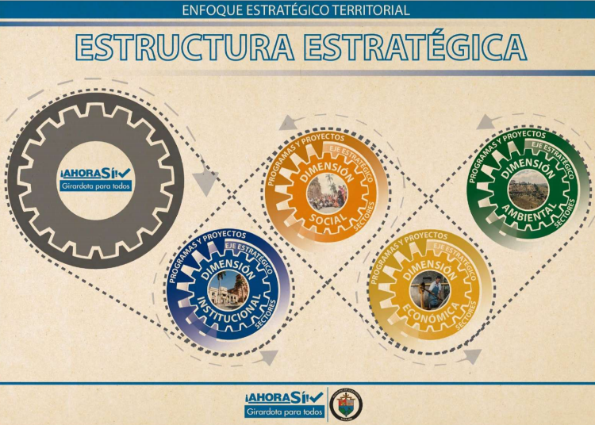
Ilustración 5. Estructura estratégica Alcaldía de Girardota 2020-2023.

- Dimensión Institucional - Transformación en seguridad, convivencia ciudadana, paz y transparencia, el objetivo principal de la dimensión es:

Fortalecer la presencia del estado en el territorio, garantizando las libertades individuales y colectivas, siempre dentro de la ley, apalancado en dependencias ágiles, modernas y cercanas a los ciudadanos, que hacen un uso eficiente de los recursos públicos.

- Dimensión Social – Transformación social, el objetivo principal de la dimensión es:

Garantizar el acceso a la educación, la cultura y el deporte, con la familia como centro y eje articulador de los procesos individuales y colectivos, que conlleven a la discusión de la desigualdad entre s habitantes del municipio y garantice a os diferentes grupos poblacionales recorrer el camino hacia el crecimiento económico y social.

- Dimensión Económica – Transformación para el desarrollo urbano y rural, los objetivos de la dimensión son:

Reflejar la relación entre el desarrollo y la calidad de vida de la población, que se encuentra influenciada por las normas sociales, culturales y las dinámicas demográficas del territorio.

Orientar la inversión pública a la generación de capacidades en las personas, las instituciones y los grupos sociales para que puedan resolver problemas y conflictos relacionados con la equidad, la inclusión y la satisfacción de las necesidades básicas.

- Dimensión Ambiental – Transformación con sostenibilidad ambiental, el objetivo principal de la dimensión es:

Promover la protección de los recursos naturales necesarios para la seguridad alimentaria y energética, así como la producción que no degrade el medio ambiente, previendo la conservación de los ecosistemas y la migración de los efectos asociados con el cambio climático.

Desde el plan de desarrollo se define el seguimiento a los indicadores de bienestar y producto, mediante la comparación de avances periódicos a la planeación establecida con el fin de implementar acciones oportunas desde el tablero de control de los indicadores.

Los objetivos estratégicos son coherentes con la Política de Calidad y por ende se convierten en los objetivos a lograr a partir de un sistema de seguimiento y evaluación al plan de desarrollo estructurado así:

- Líneas de seguimiento

Los indicadores se consolidarán en tableros de control por dimensión del plan territorial y secretaría de despacho; información que estará disponible en un portal web en el cual se programan metas de resultado y producto del plan de desarrollo así:

  - Planificación de los cambios

Los cambios del Sistema de Gestión y Desempeño SGD, son planeados por cada proceso por medio de los documentos, procedimientos, programas y proyectos desarrollados para el cumplimiento del Plan de Desarrollo Territorial 2020-2023; se gestionan a partir del procedimiento de elaboración y control de la información documentada y los listados maestros de documentos por procesos para asegurar la adaptación y aplicación de cambios vigentes; igualmente desde el sistema de información como instrumento de seguimiento a la gestión que permite la toma de decisiones oportuna.

Para afrontar los cambios frente la nueva administración se desarrolló el procedimiento entrega del SGD en el proceso de empalme del gobierno direccionado por el Departamento Nacional de Planeación -DNP-.

- APOYO

  - Recursos

    - Generalidades

La Administración Municipal, por medio del Plan de Desarrollo Territorial 2020-2023, ha realizado la apropiación de los recursos necesarios para establecer, implementar, mantener y mejorar el SGD, incluyendo las personas, la infraestructura, y el entorno seguro, para la gestión eficaz de los procesos, por medio del Programa Sistema Integrado de Gestión y Control.

    - Personas

Las diferentes actividades de la Administración Municipal de Girardota, son realizadas por funcionarios/servidores públicos, donde se les asegura su competencia mediante el Manual Especifico de Funciones y Competencias Laborales para los empleados de la planta de personal del municipio de Girardota-Antioquia y los demás documentos establecidos en el proceso de Gestión Humana, y a los contratitas, donde las competencias serán definidas según compromisos de la contratación, o del contrato de prestación de servicios.

    - Infraestructura

Para la prestación del servicio la Administración Municipal, cuenta con el proceso gestión de recurso físico, el cual proporciona y mantiene los recursos físicos y tecnológicos necesarios para la buena prestación de los servicios a las diferentes dependencias, comunidad en general y procesos del Sistema de Gestión Desempeño del Municipio de Girardota.

    - Ambiente para la operación de los procesos

La Administración Municipal implementa los recursos necesarios para garantizar un ambiente de trabajo adecuado que asegure la conformidad en la prestación del servicio y en la atención oportuna de la comunidad.

    - Recursos de seguimiento y medición

Los procesos misionales cuentan con los recursos necesarios para garantizar el seguimiento y medición de los servicios frente el cumplimiento de los requisitos legales y aplicables del SGD.

    - Conocimientos de la Organización

Para salvaguardar el conocimiento de la Administración Municipal de Girardota, frente lo necesario para la operación de sus procesos garantizando la conformidad de los servicios, se definieron los siguientes mecanismos:

- Inducción, reinducción y entrenamiento.
- Transferencia del conocimiento interno mediante:
- Capacitación de los líderes y gestores en procesos.
- Gestión de la información documentada de los procesos para garantizar la realización de las actividades requeridas por el SGD.

  - Competencias

La Administración Municipal de Girardota, determina la competencia de sus funcionarios y personal contratista a través de:

- Procedimiento de ingreso del talento humano.
- Realización de la inducción, reinducción y entrenamiento.
- Plan institucional de capacitación (PIC).
- La evaluación del proceso de formación y capacitación.
- Manual Especifico de Funciones y Competencias Laborales para los empleados de la Planta de personal del municipio de Girardota-Antioquia.
- Formato de evaluación de desempeño laboral.

  - Toma de conciencia

Para asegurar que el personal de la Administración Municipal de Girardota, es consciente de la pertinencia e importancia de sus actividades y de cómo contribuye al logro de la eficacia del SGD, se realizan las siguientes acciones:

- Realización de la inducción, reinducción y entrenamiento.
- Participación de los Grupos Primarios
- Rendición de cuentas frente el Plan de Desarrollo Territorial 2020-2023.
- Revisión del SGD.
- Participación en la formulación e implementación del Plan de Desarrollo Territorial 2020-2023.

  - Comunicación

La gestión de las comunicaciones internas y externas en la Administración Municipal se desarrolla por medio del Programa Comunicación Municipal, Plan de Comunicaciones y Matriz de Comunicaciones por proceso.

El proceso de Comunicaciones, de carácter estratégico administra la información documentada desde la jefatura de oficina de Comunicaciones, quien lidera el proceso.

Información documentada.

La creación, actualización y control de la información documentada de la Administración Municipal de Girardota, está definida bajo el procedimiento de elaboración y control de la información documentada, el cual tiene como finalidad controlar cada uno los documentos y registros de la Administración Municipal para el SGD, teniendo en cuenta los pasos a seguir para la elaboración, modificación, revisión y aprobación.

Igualmente en el sistema de información se consolida, administra, controla y mejora la información documentada de la gestión –planes, programas y proyectos- y el desempeño –procesos-.

- OPERACIÓN

  - Planificación y control operacional

La planificación, implementación y control de los servicios al interior de la Administración Municipal, se realiza con el fin de satisfacer a los grupos de valor, mediante:

- La determinación, el mantenimiento y la conservación de la información documentada necesaria para tener confianza en que las actividades gestionadas al interior de cada uno de los procesos de la Alcaldía de Girardota se han llevado a cabo según lo planificado (véase 7.5. información documentada).
- La determinación de los requisitos para los productos y servicios. (véase 8.2. Requisitos para los productos y servicios).
- El establecimiento de criterios descritos en sus caracterizaciones y en su información documentada, relacionada en el listado maestro de documentos.
- El tipo y alcance de control de los procesos, productos y servicios suministrados externamente (véase 8.4.2 Tipo y alcance de control).
- La aceptación de los productos y servicios;(véase 8.6. liberación de los productos y servicios).
- La implementación del control de los procesos de acuerdo con los métodos definidos para el seguimiento y mejora del sistema de gestión, tales como el matriz de riesgos, indicadores de gestión, auditorías internas, la revisión por la alta dirección, las auditorías externas, las acciones correctivas, preventivas y de mejora.

  - Requisitos para productos y servicios.

    - Comunicación con el cliente

La Administración Municipal, dispone de diferentes mecanismos para facilitar la comunicación con el cliente, a través de la matriz de comunicaciones por proceso y el acompañamiento del proceso Dirección de Comunicaciones.

Igualmente gestiona las PQRSD desde el proceso de Atención al Ciudadano que corresponde a la Secretaría de Servicios Administrativos mediante seguimientos trimestrales y desde la plataforma y la Secretaría de Control Interno mediante los informes semestrales en su rol independiente y de tercera línea de defensa, con el fin de establecer acciones correctivas, preventivas y de mejora así como instrumentos de control que permitan incrementar la satisfacción de los ciudadanos, garantizando un servicio ágil y eficiente por parte de la Administración Municipal de Girardota.

Se consolida el proceso de atención al ciudadano en atención a las políticas del Modelo Integrado de Planeación y Gestión -MIPG-.

    - Determinación y revisión de los requisitos para los productos y servicios.

A través de los diferentes procedimientos, formatos y fichas técnicas, establecidos en los procesos misionales se garantiza la determinación y revisión de los requisitos legales y aplicables de los grupos de valor.

    - Cambios para los productos y servicios.

En la caracterización de los procesos se lleva el control de cambios de acuerdo con las versiones, se especifica la versión, el tipo de cambios y hacia donde se orienta.

  - Diseño y desarrollo de los productos y servicios

No aplica este numeral del sistema de gestión de la calidad del Municipio de Girardota, debido a que la Alcaldía Municipal está regulada por la Constitución Política de Colombia, leyes, decretos y demás normatividad aplicable a las Entidades Territoriales; no es su objeto desarrollar servicios por fuera del marco legal vigente.

  - Control de los procesos, productos y servicios suministrados externamente.

    - Generalidades

La Administración Municipal de Girardota, asegura que las actividades, bienes y servicios adquiridos para el desarrollo de los procesos y la realización de los productos y servicios, son conformes con las especificaciones establecidas, para ello aplica los criterios internos definidos en los procesos misionales y de apoyo, frente a la evaluación, selección y el seguimiento al desempeño de los proveedores externos.

    - Tipo y alcance de control

Se realiza el estudio del mercado y se define la modalidad de selección del proveedor; la evaluación se realiza acorde al mecanismo de selección ya sea licitación pública, selección abreviada, contratación directa, concurso de méritos o contratación de mínima cuantía; en todos los casos se realiza evaluación al proveedor seleccionado mediante la verificación de productos recibidos y en caso de prestación de servicios, mediante certificado de recibido a satisfacción del supervisor.

    - Información para los proveedores externos

La información relacionada con los procesos, bienes y servicios adquiridos por la Administración Municipal de Girardota, frente los proveedores externos de forma escrita, teniendo en cuenta los requisitos establecidos por el proceso gestión contratación y recursos físicos, para la adquisición de bienes y servicios.

  - Producción y provisión del servicio

    - Control de la producción y de la provisión del servicio

Para la relación de productos y servicios, se ha establecido y documentado a partir de las caracterizaciones de cada uno los procesos siguientes:

- DE: DIRECCIÓN ESTRATÉGICA
- DC: DIRECCION COMUNICACIONES
- GS: GESTION SALUD
- GC: GESTION CULTURA
- GE: GESTÓN EDUCACIÓN
- GA: GESTIÓN AGROPECUARIA
- GM: GESTIÓN AMBIENTAL
- GP: PROTECCIÓN SOCIAL Y PARTICIPACIÓN CIUDADANA
- GG: GOBIERNO Y DERECHOS HUMANOS
- GT: GESTIÓN TRANSPORTE
- GU: PLANEACIÓN DEL DESARROLLO URBANO
- GI: GESTIÓN DE INFRAESTRUCTURA
- GH: GESTIÓN HUMANA
- AC: ATENCIÓN AL CIUDADANO
- GD: GESTIÓN DOCUMENTAL
- GF: GESTIÓN FINANCIERA
- GL: GESTIÓN LEGAL
- CO: GESTIÓN CONTRATACIÓN
- GR: GESTIÓN RECURSO FÍSICO
- EC: EVALUACIÓN Y CONTROL
- MC: MEJORAMIENTO CONTINUO

    - Identificación y trazabilidad

La Administración Municipal de Girardota por medio de la caracterización del proceso identifica las salidas de los productos y servicios, para establecer el estado de las salidas con respecto a los requisitos de seguimiento y medición se cuenta con información documentada definida en los procesos misionales del SGD.

    - Propiedad perteneciente a los clientes o proveedores externos

La Administración Municipal de Girardota, por medio del programa Administración y Gestión Organizacional en el proyecto Gestión Documental e Instrumentos Archivísticos, establece la custodia de propiedad del cliente en cada una de las secretarías y procesos del SGD.

Adicionalmente, el proceso de calidad cuenta con el procedimiento de propiedad del cliente y el formato control propiedad del cliente que es implementado para los procesos misionales establecidos en el SGD.

    - Preservación

La recepción, custodia y preservación de los productos y servicios de la Administración Municipal, se realiza a través de copias de seguridad de la información disponible en el Software para el SGD. Véase el procedimiento elaboración y control de la Información documentada y en el proceso de Gestión documental.

    - Actividades posteriores a la entrega

Seguimiento a garantías (cumplimiento de lo expuesto en el objeto contractual y los productos, obras (estabilidad de la obra, calidad, o riesgos civiles o extracontractuales).

Se revisa garantías, se tiene que realizar el cierre contractual (actas de terminación y recibos de obra y liquidación de contratos).

    - Control de cambios.

Mediante la gestión de cada proceso la Administración Municipal, revisa y controla los cambios que se pueden presentar durante la prestación del servicio.

  - Liberación de los productos y servicios.

Para aquellos servicios que son suministrados externamente por medio de un contrato, la liberación de los productos y servicios se realiza a través de:

- Documento revisión y vigilancia procedimiento de interventoría o supervisión de contratos.
- Formato para presentación de informes de prestación de servicios.
- Formato de revisión, vigilancia y supervisión de contratos.

El formato revisión, vigilancia y supervisión de contratos, es la última verificación de la Administración Municipal para establecer si efectivamente los productos entregados, cumplen con los requisitos del contrato identificando las evidencias de lo ejecutado, si cobros son acordes a actividades realizadas vs obligaciones en el contrato y sus avances.

  - Control de las salidas no conformes

Para prevenir la entrega de productos y servicios no conformes al cliente, la Administración Municipal, ha establecido el procedimiento de salida no conforme y el formato control de producto y/o servicio no conforme.

- EVALUACIÓN DEL DESEMPEÑO

  - Seguimiento, medición, análisis y evaluación

    - Generalidades

Las encuestas de satisfacción del cliente, las auditorías internas y externas, el Autodiagnóstico de Modelo Integrado de Planeación y Gestión MIPG, el seguimiento del cumplimiento de los indicadores Plan de Desarrollo Territorial 2020-2023 y los indicadores de los procesos, son los principales mecanismos utilizados por la Administración Municipal para asegurar los resultados esperados del SGD.

Mediante sistema de información establecido por el Municipio se generará la medición para análisis y evaluación de resultados, entre ellos indicadores, riesgos, satisfacción del usuario, reevaluación de proveedores.

    - Satisfacción del cliente

La Administración Municipal de Girardota, realiza controles que permiten identificar, actualizar, revisar y mejorar su gestión para cumplir las expectativas y necesidades de sus clientes, a través de las encuestas de satisfacción del cliente en los procesos misionales.

    - Análisis y evaluación

La Administración Municipal de Girardota, recopila los datos del SGD para analizar su adecuación, conveniencia, impacto, eficacia y eficiencia. El análisis de los datos proporciona información sobre:

- Satisfacción del cliente.

- Indicadores de gestión procesos.

- Indicadores cumplimiento del Plan de Desarrollo Territorial

- Medición de la eficacia en la implementación el cual identifica:
  - Nivel de cumplimiento: productos entregados a la comunidad y resultados que estos generan.
  - Nivel de desempeño: resultados alcanzados en la generación de bienes y servicios a partir de insumos apalancados con la capacidad administrativa.

- Evaluación para valorar los resultados del seguimiento en tres (3) niveles:
- Estratégico: Resultados finales, efectos generados directa o indirectamente en la población
- Presupuestal: costos y presupuesto asociados con insumos y actividades realizadas.
- Operativo: Actividades y productos a entregar

- Desempeño SGD.

  - Auditoría Interna

La Administración Municipal de Girardota, ha definido, documentado e implementado el procedimiento de auditorías internas, con el propósito de verificar que el sistema de gestión cumple con los requisitos planificados del SGD.

En atención al Modelo Integrado de Planeación y Gestión MIPG la acción de auditoría interna por corresponder a la secretaría de control Interno y por tratarse de una entidad pública, se acoge para todos los casos el procedimiento con base en la guía de auditoría interna para entidades públicas definida por el Departamento Administrativo de la Función Pública.

Dichos instrumentos de auditoría interna están basados en la gestión de riesgos y controles como lo establece la articulación del MIPG de los sistemas de gestión y control interno.

  - Revisión por la dirección

La Administración Municipal de Girardota, realiza anualmente la revisión por la alta dirección, cumpliendo con lo establecido en el procedimiento revisión por la dirección, dejando como constancia en el acta de reunión con los siguientes temas:

- El estado de las acciones de revisiones previas.

- Los cambios de las cuestiones internas y externas pertinentes al SGI.

- Información sobre el desempeño y la eficacia del SGI, relativas a:
- La satisfacción del cliente y la retro alimentación de las partes interesadas.
- El grado de cumplimiento de los objetivos estratégicos con base en el sistema de seguimiento y evaluación del PDT
- El desempeño de los procesos.
- La conformidad de productos y servicio.
- Las no conformidades y las ACPM.
- Resultados de seguimiento y medición.
- Resultados de las auditorías internas.
- El desempeño de proveedores externos.
- La adecuación de recursos.
- La eficacia de los controles derivados de los riesgos.
- Las oportunidades de mejora.

- Información sobre el cumplimiento Plan de Desarrollo

- El ejercicio de rendición de cuentas

- MEJORA
  - Generalidades

Se controlan las acciones, correctivas, preventivas y de mejora del SGD en el formato ACPM, cumpliendo con lo establecido en el procedimiento de acciones correctivas -preventivas -mejora.

Los planes de acción identificados en el desarrollo del autodiagnóstico del modelo integrado de planeación y gestión MIPG, deberán ser notificadas mediante el plan de implementación definido por el Departamento Administrativo de la Función Pública.

  - No conformidad y acción correctiva

Para la atención oportuna de las no conformidades, a través de la identificación de las causas y la implementación de acciones correctivas y/o preventivas necesarias para eliminarlas, La Administración Municipal, dispone del procedimiento acciones correctivas -preventivas -mejora y el formato ACPM.

  - Mejora Continua

El Sistema de Gestión y Desempeño, se encuentra diseñado para garantizar la integración y el mejoramiento continuo del Sistema de Gestión Calidad, Control Interno, Modelo de Planeación y Gestión, como elementos de la Alcaldía Municipal frente el cumplimiento del Plan de Desarrollo Territorial 2020-2023.

- Notas de cambio

Nro. | Versión Inicial | Naturaleza del Cambio | Identificación del Cambio | Versión Final

ELABORO:  CARGO:  FECHA:  FIRMA: ______________________ | REVISO Y APROBÓ:  CARGO: _________________  FECHA: _________________  FIRMA: ______________________

